API III – ANÁLISE DE PRODUTIVIDADE DE VEÍCULOS, OTIMIZAÇÃO DE DISTRIBUIÇÃO E CUSTOS DE ROTAS DE UMA EMPRESA embarcadora DE CARGA.

Elaine Cristina Fernandes Gonçalves (linkedin - <https://abrir.link/2t69P>)

Jessica Tinoco Bernardo (linkedin - <https://shre.ink/8GYh>)

João Pedro Cardoso de Oliveira (linkedin - <https://abrir.link/edY91>)

Joyce Prudêncio (linkedin - <https://abrir.link/vnIKm>)

Rebeca Fonseca de Abreu (linkedin - <https://abrir.link/1an95>)

Vitor Ávila (linkedin - <https://abrir.link/PdhkP>)

Vitor Hugo Caetano das Merces (linkedin - <https://abrir.link/aPPru>)

Professor M2: Carlos Eduardo Bastos

Professor P2: Marcus Vinícius do Nascimento

Resumo do projeto:

Um parceiro interno apresentou um projeto no qual uma empresa embarcadora de carga busca otimizar a distribuição e os custos de rotas. O objetivo deste projeto é criar e modelar um banco de dados em SQL com um visualizador de indicadores no Power BI, aplicando métodos de transporte para a otimização da distribuição.

Palavras- Chave: Otimização; Carga; Rotas; Método de Transportes.

Abstract:

An internal partner presented a project in which a cargo shipping company seeks to optimize distribution and route costs. The goal of this project is to create and model a SQL database with an indicator visualizer in Power BI, applying transportation methods for distribution optimization.

Keywords: Optimization; Cargo; Routes; Transportation Method.

# Contextualização do projeto

Uma empresa embarcadora de carga busca melhorar sua eficiência operacional e reduzir custos através de uma análise abrangente da produtividade de seus veículos, otimização de distribuição e gestão de custos das rotas. Este projeto visa implementar soluções baseadas em dados para otimizar o transporte de carga, reduzir tempos de entrega e minimizar despesas logísticas.

# Objetivos do projeto

Análise de produtividade de veículos, otimização de distribuição e custo de rotas de uma empresa embarcadora de carga.

i) criação de um banco de dados em SQL​ e modelagem em Python​.

ii) criação de um visualizador de indicadores em BI​.

iii) aplicação do método de transportes para otimização de distribuição​.

# Fundamentação dos métodos analíticos e das tecnologias utilizados

## Métodos analíticos utilizados

Neste projeto, o método utilizado para análise é o "problema de transportes", inserido na área de estudo da Pesquisa Operacional, com o objetivo de aumentar a lucratividade por meio da compreensão das restrições do problema.

## Tecnologias da Informação

JiraSoftware – Gerenciamento de tempo e atividades

GitHub – Documentação do projeto

Power BI – Criação do Dashboard

MySQL – Criação do Banco de dados

Python – Modelagem das bases fornecidas

# Coleta e descrição dos dados utilizados

Os dados fornecidos pelo cliente consistem em bases de dados de clientes (que contém: localização, código, latitude e longitude), fábricas (com localização, código, município, latitude e longitude) e rotas (incluindo data de emissão e entrega, códigos da fábrica e do cliente, tipo de operação, tipo de veículo, quantidade de pallets, quantidade transportada, moeda, valor de frete e distância). Esses dados serão analisados e manipulados usando programação em Python e inseridos em um banco de dados relacional SQL.

Vale ressaltar que a base de dados passará por várias etapas de modelagem antes da entrega final ao cliente. À medida que ocorrem essas remodelagens, as atualizações do progresso serão documentadas e comunicadas por meio de documentos semelhantes a este.

# Resultados

Nesta sprint, as metas estabelecidas foram: Aplicação da modelagem em Python para a base completa no ano de 2023, projeção para 2024 e criação de cenários; “otimista”, “neutro” e “pessimista”. Para isso, prosseguimos da seguinte maneira:

Primeiro filtramos o incoterm CIF da base, após isso, calculamos o custo unitário médio por linha, dividindo o valor do frete pela quantidade transportada.

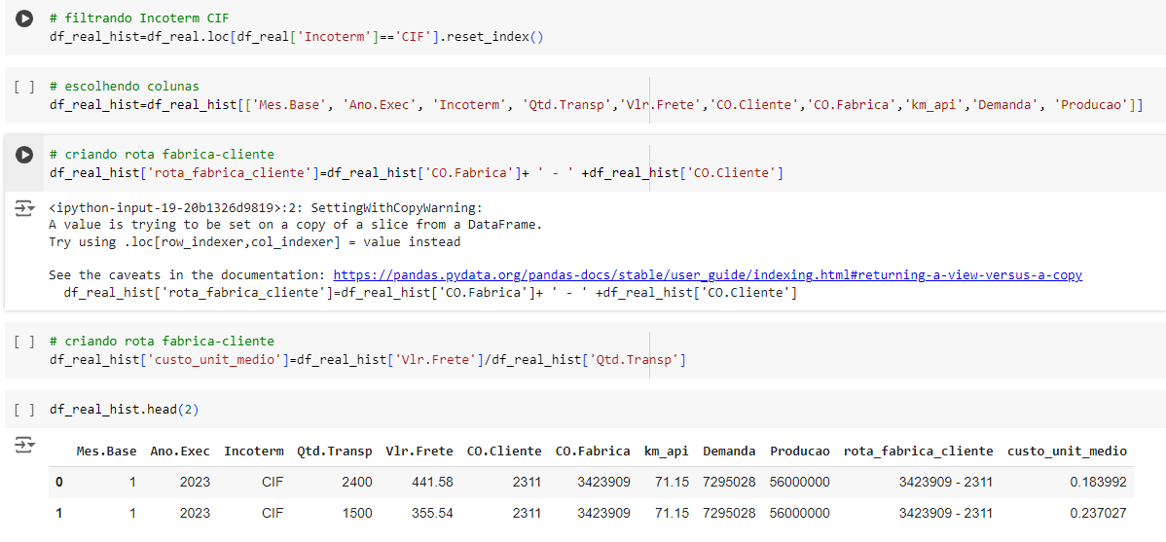

Obtendo o custo unitário médio por cada linha da base, calculamos o custo unitário médio por rota. Esse valor calculado será usado como input na otimização.

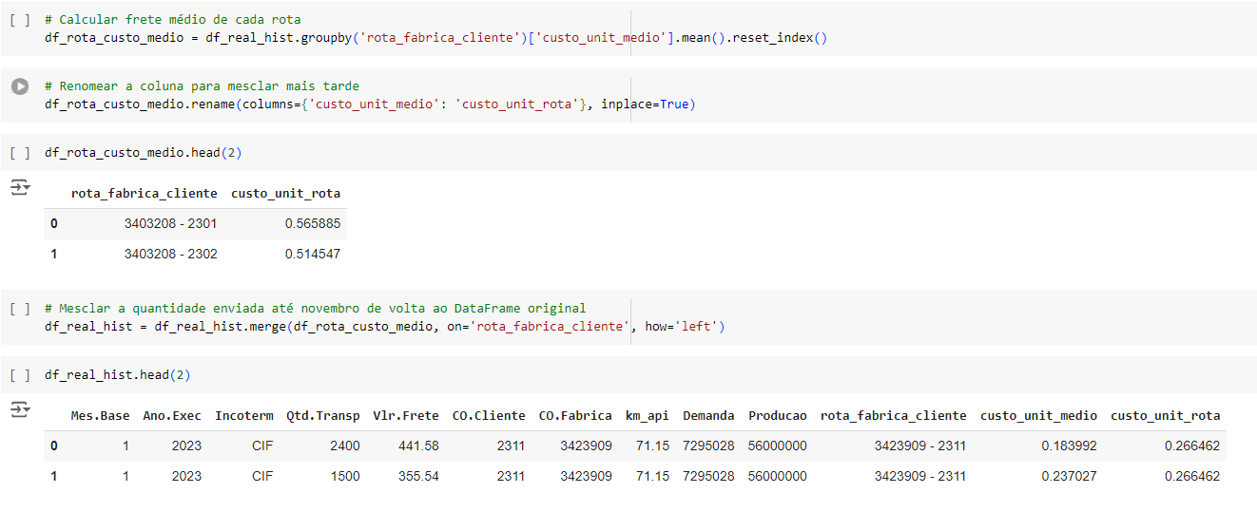

Com essa informação é possível começar a otimização utilizando o método de “Problema de transportes”:

Com isso definido aplicamos o custo unitário médio por rota e descartamos os custos de rota que são iguais à zero (não existe contrato dessa fábrica com esse cliente), dessa forma obteremos uma solução real do problema.

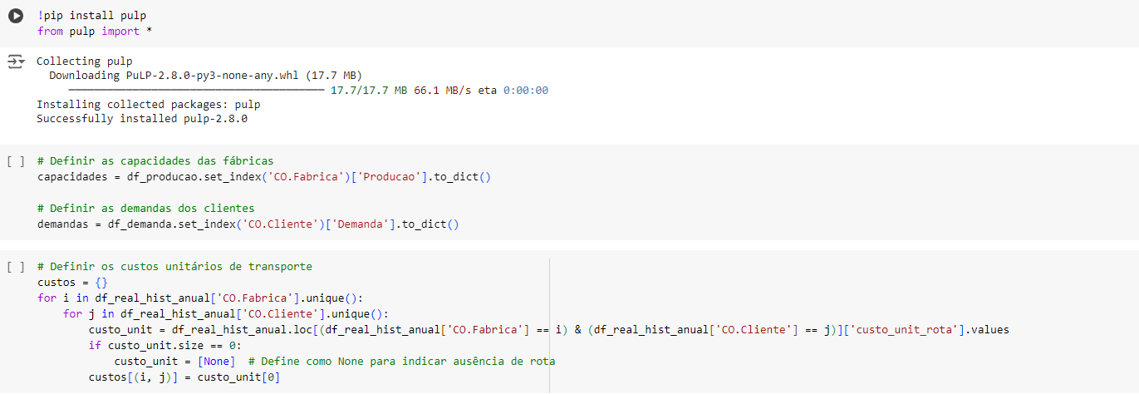

Estruturação do problema para a minimização dos custos:

**Variável de decisão:** custo unitário médio por rota.

**Função objetivo:** soma das quantidades x os custos.

**Restrições de capacidade e demandas foram definidas da seguinte maneira:**

**Capacidade:** A soma das demandas deve ser menor ou igual à capacidade das fábricas.

**Demanda:** A soma das capacidades deve ser maior ou igual à demanda dos clientes.

Por fim, foi adicionada uma última restrição para que as quantidades sejam zero onde não existe rota, devido ao motivo citado anteriormente.

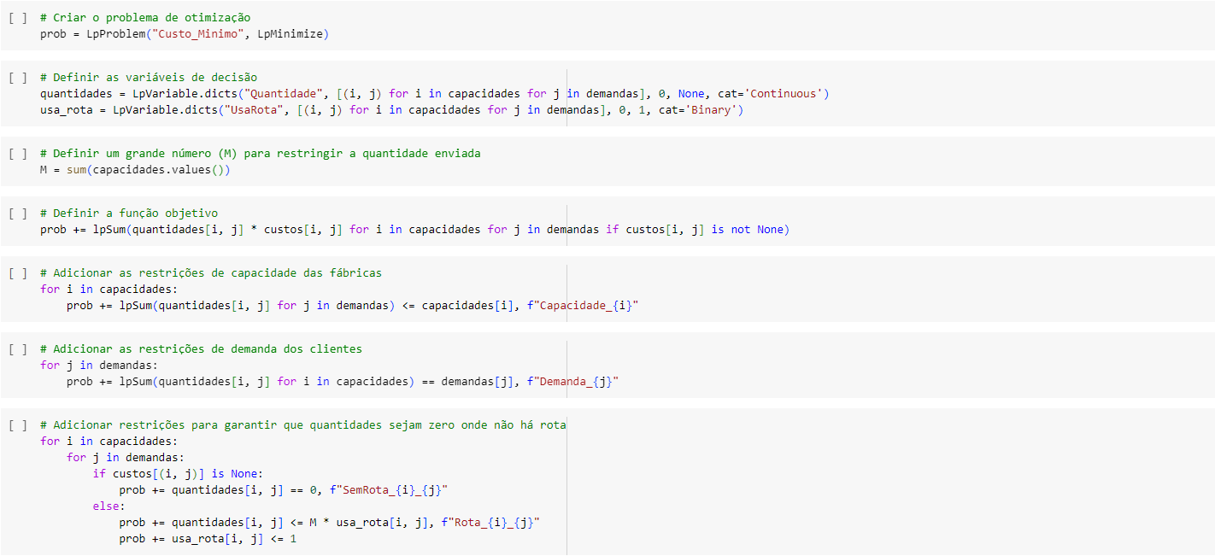

Dessa forma, conseguimos uma solução para o problema: o resultado da otimização é de R$ 93.667.373,08 anuais, enquanto o custo sem otimização foi de R$56.526.600,30. Aparentemente, a solução não foi ideal, o que explica resultado tão acima do real?

A quantidade otimizada (em unidades) foi de 235.773.499 enquanto a real é de 114.611.400, o que explica essa discrepância?

**1ª Hipótese:** O não atendimento da demanda por parte das fábricas;

**2ª Hipótese:** Falta de dados na base;

Sabemos que a capacidade das três fábricas juntas é de 236 milhões, então a primeira hipótese está descartada. Enquanto a segunda é reforçada pelo fato da base de dados estar incompleta (sem os dados do mês de dezembro), informado anteriormente pelo cliente.

Para tornar essa informação visível, plotamos um gráfico com as informações de quantidade enviada por mês no ano de 2023:

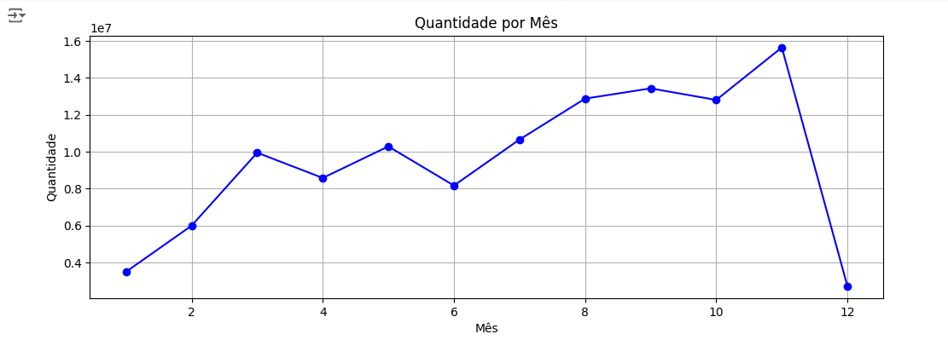

Para buscar uma solução para esse problema foi criada uma nova base, baseada na real, onde a diferença entre a demanda dos clientes e a quantidade real enviada para eles até o mês de novembro (11) foi distribuída igualmente pelas rotas que já os atendiam, dentro do mês de dezembro (12).



Plotamos um novo gráfico com essa distribuição, podendo avaliar realizar uma nova analise:

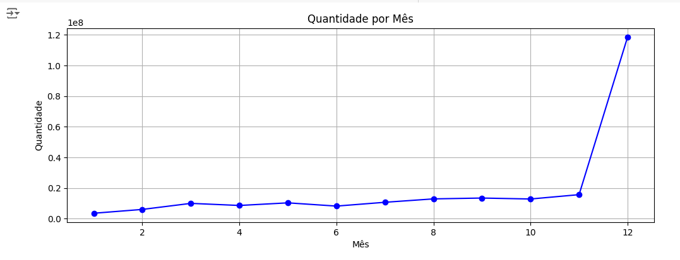

Filtramos uma rota para checar se as quantidades distribuídas na base simulada seguiam o padrão da base real, sem acrescentar as quantidades para somente uma rota. Então aplicamos o mesmo modelo de otimização realizada anteriormente e a solução foi ótima.

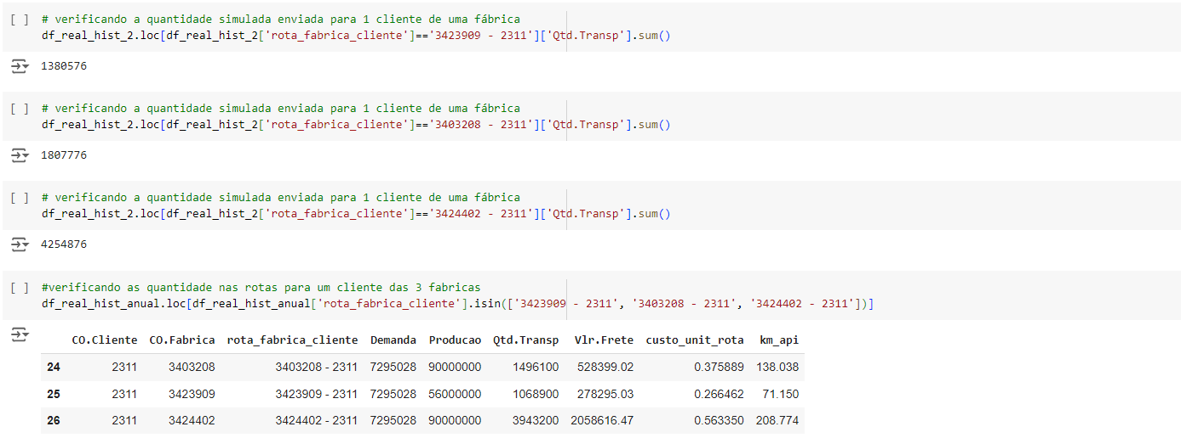

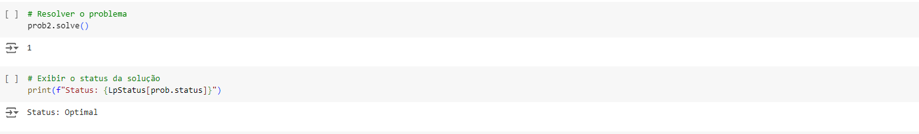

Era esperado que a otimização da base simulada resultasse na mesma otimização anterior, tendo em vista que as quantidades se igualaram e o custo médio unitário por rota é o mesmo. Nesse caso simulado, vemos que, caso o cliente chegue próximo de suprir as demandas necessárias, ele terá um custo total maior que o custo dado pela otimização que foi proposta como solução, corroborando nosso modelo como uma boa ferramenta para previsão de custo total de frete por ano.

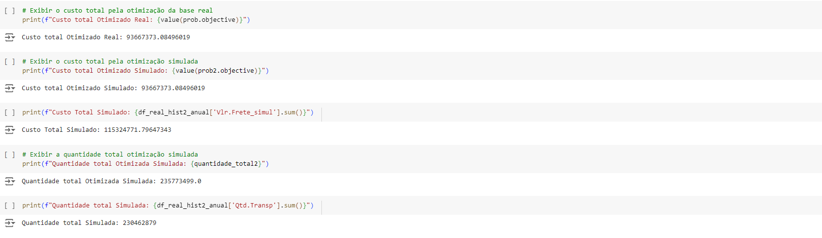

**Otimização 2024**

Utilizando o mesmo modelo de otimização mostrado anteriormente e, sendo informados pelo cliente que possivelmente haveria um acréscimo de 5% nos custos das rotas para o ano de 2024, modelamos a base com as informações necessárias e aplicamos a programação, proporcionando uma amostra do que ele deveria esperar em relação aos custos para o ano seguinte, permitindo-lhe planejar-se adequadamente.

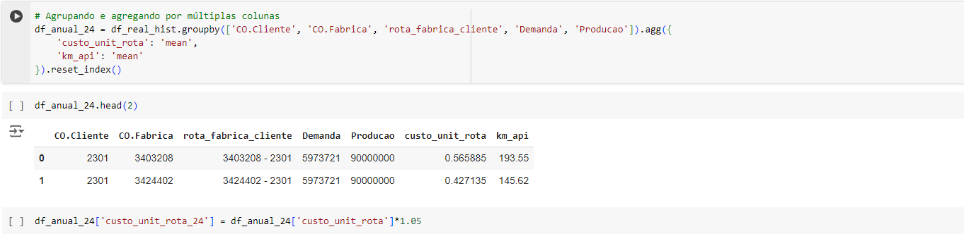

A solução encontrada foi ótima, suprindo a demanda dos clientes e respeitando a capacidade de produção das fábricas.

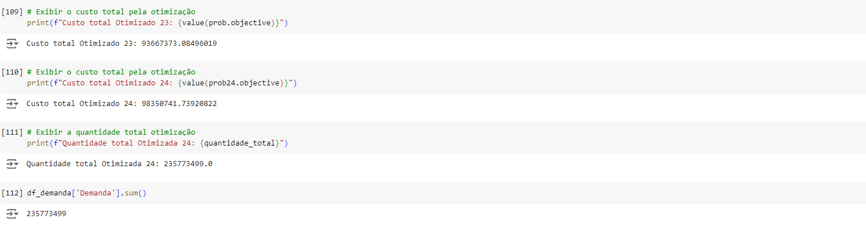

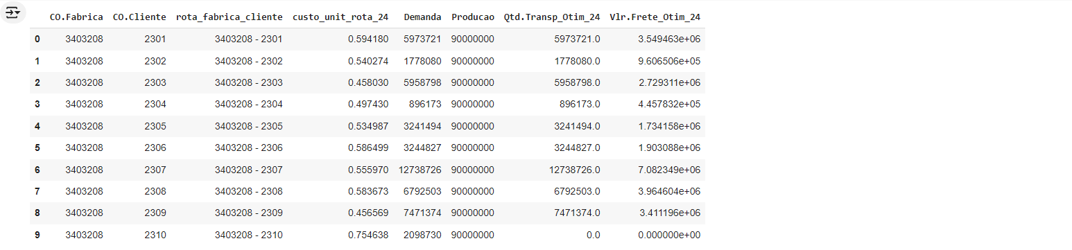

**Outros cenários**

Foi requerido pelo cliente a visualização de outros cenários dentro da otimização (utilizando a mesma base de informações e os mesmos tratamentos), dessa forma foram simulados dois cenários que nomeamos de “otimista” e “pessimista”, que diferem do primeiro cenário apresentado no começo do documento, esse primeiro será nomeado de “neutro”. A metodologia usada para isso foi a seguinte:

**Otimista:** o custo unitário por rota utilizado como parâmetro de input para otimização no cenário otimista foi o menor custo unitário praticado em uma rota visto historicamente dentro da base enviada pelo cliente.

**Pessimista:** Similar ao cenário otimista, porém o custo unitário por rota utilizado como parâmetro de input para otimização no cenário pessimista foi o maior custo unitário praticado em uma rota visto historicamente dentro da base enviada pelo cliente.

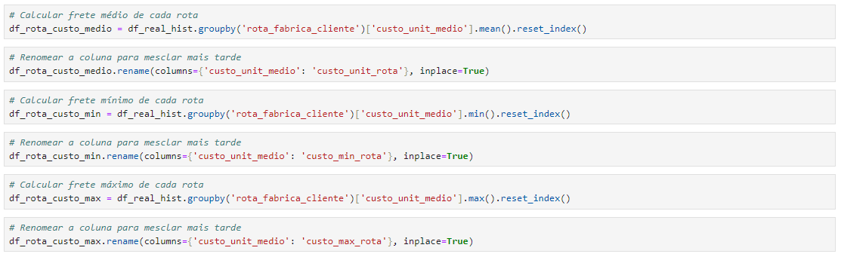

Utilizando o mesmo modelo de otimização, as mesmas restrições, variáveis de decisão e função objetivo, mudando somente o custo unitário como parâmetro diferente para cada cenário, aplicamos e simulamos estes cenários também para 2024 utilizando o mesmo acréscimo de 5% nos custos unitários das rotas.

Como resultado foi obtido no cenário otimista os custos totais do frete para 2023 e 2024, sempre suprindo a demanda total de todos os clientes:

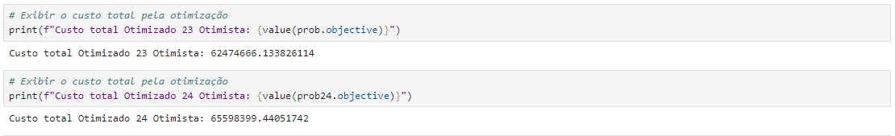

E no cenário pessimista, obtivemos igualmente os custos totais de frete para 2023 e 2024, suprindo a demanda total de todos os clientes:

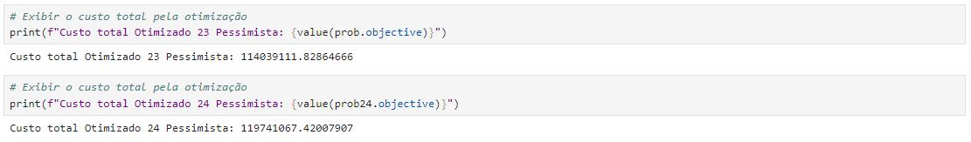

**Produtividade por caminhão**

Uma das exigências do cliente é a produtividade mensal de cada tipo de caminhão mensalmente, para isso simulamos a quantidade máxima por rota, considerando 1800 unidades para o veículo P12 e 3600 unidades para o veículo P24, após isso calculamos a quantidade real transportada por cada tipo de veículo. Assim calculamos a porcentagem da quantidade transportada em relação ao máximo que ela poderia transportar.

**Visualização em Power BI**

